

[ FuturaData Vendas ]

Atividades do Negócio

Índice

1. Índice 2
2. Objetivo 3
3. Atividades do Negócio 3
3.1 Atividade 1 – Cadastrar Clientes 3
3.1.1 Diagrama de Atividades 4
3.2 Atividade 2 – Cadastrar Produtos 5
3.2.1 Diagrama de Atividades 6
3.3 Atividade 3 – Processo de Orçamento 7
3.3.1 Diagrama de Atividades 8
3.4 Atividade 4 – Processo de Caixa 9
3.4.1 Diagrama de Atividades 10

Objetivo

O objetivo desse documento é especificar as regras de negócio e descrever as atividades e integrações que ocorrerão entre cliente e sistema.

Atividades do Negócio

Atividade 1 – Cadastro de Clientes

O cliente chega à loja e solicita um orçamento ao vendedor, antes de iniciar o orçamento o vendedor solicita seu nome ou CPF para verificar se já tem cadastro, caso não tenha o cadastro o vendedor inicia o processo de cadastro do cliente. Pergunta seus dados cadastrais (nome, número, CPF e etc.), caso seja compra para uma empresa o mesmo solicita os da empresa (CNPJ, Inscrição estadual e etc.). Caso cliente já esteja cadastrado o funcionário verifica se há necessidade de ter alguma alteração no cadastro.

Diagrama de Atividades

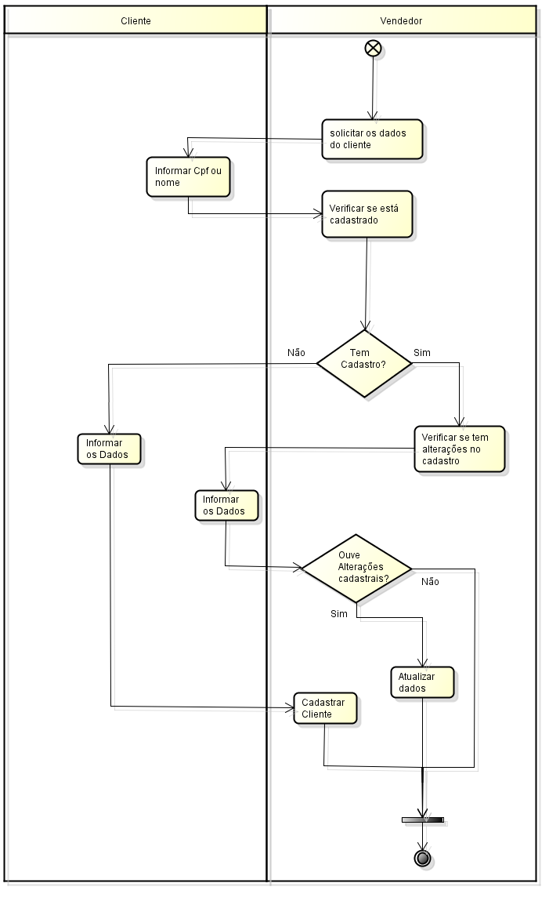

Atividade 2 – Cadastro de Produtos

A mercadoria chega ao recebimento da loja, que por sua vez encaminha os mesmo para o estoque da loja, ao chegar lá o vendedor verifica os materiais estão de acordo e iniciar a verificação do processo de cadastro de produtos. Caso o produto não esteja cadastrado o mesmo verificar na nota fiscal para cadastrar (código do fabricante, aplicação, a quantidade atual, ICMS e etc), caso o item já esteja cadastrado é somente atualizado a quantidade disponível.

Diagrama de Atividades

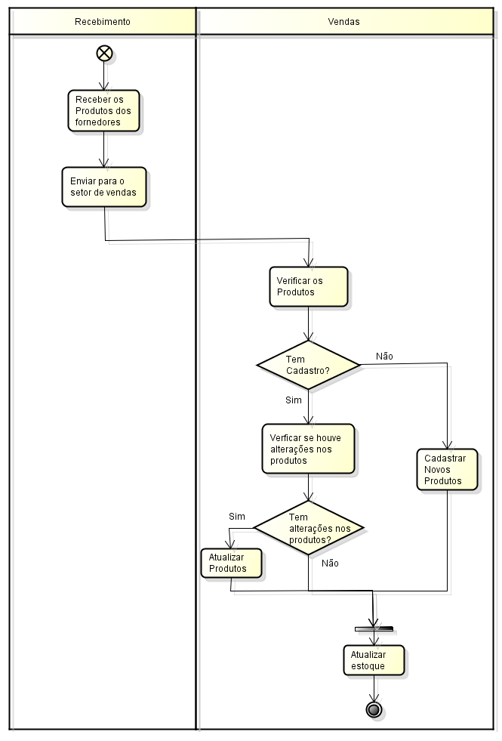

Atividade 3 – Processo de Orçamento

Uma vez o vendedor verificou se o cliente esta cadastrado, ele iniciar o processo de orçamento, pergunta ao cliente o que ele deseja comprar, o cliente por sua vez informado os itens o vendedor verificar se esta disponível e o valor de cada item para passar em um documento. Ao concluir o orçamento o vendedor imprimi o orçamento e entrega ao cliente que verifica se irá realizar a compra ou não.

Diagrama de Atividades

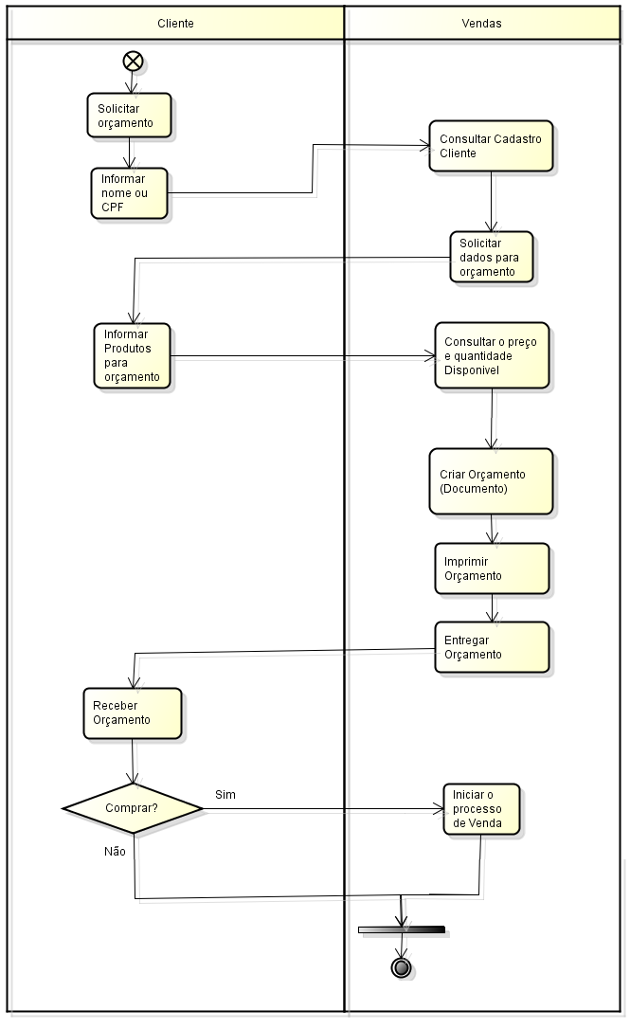

Atividade 4 – Processo de Caixa

O orçamento foi encaminhado ao cliente que se dirige ao caixa para efetuar a compra do mesmo, ao chegar no local o caixa verifica o orçamento e solicita a forma de pagamento ao cliente para concluir a compra. Uma vez concluída a compra o caixa da baixa nos itens que foram vendidos e entrega o item de acordo com a compra para o cliente.

Diagrama de Atividades

